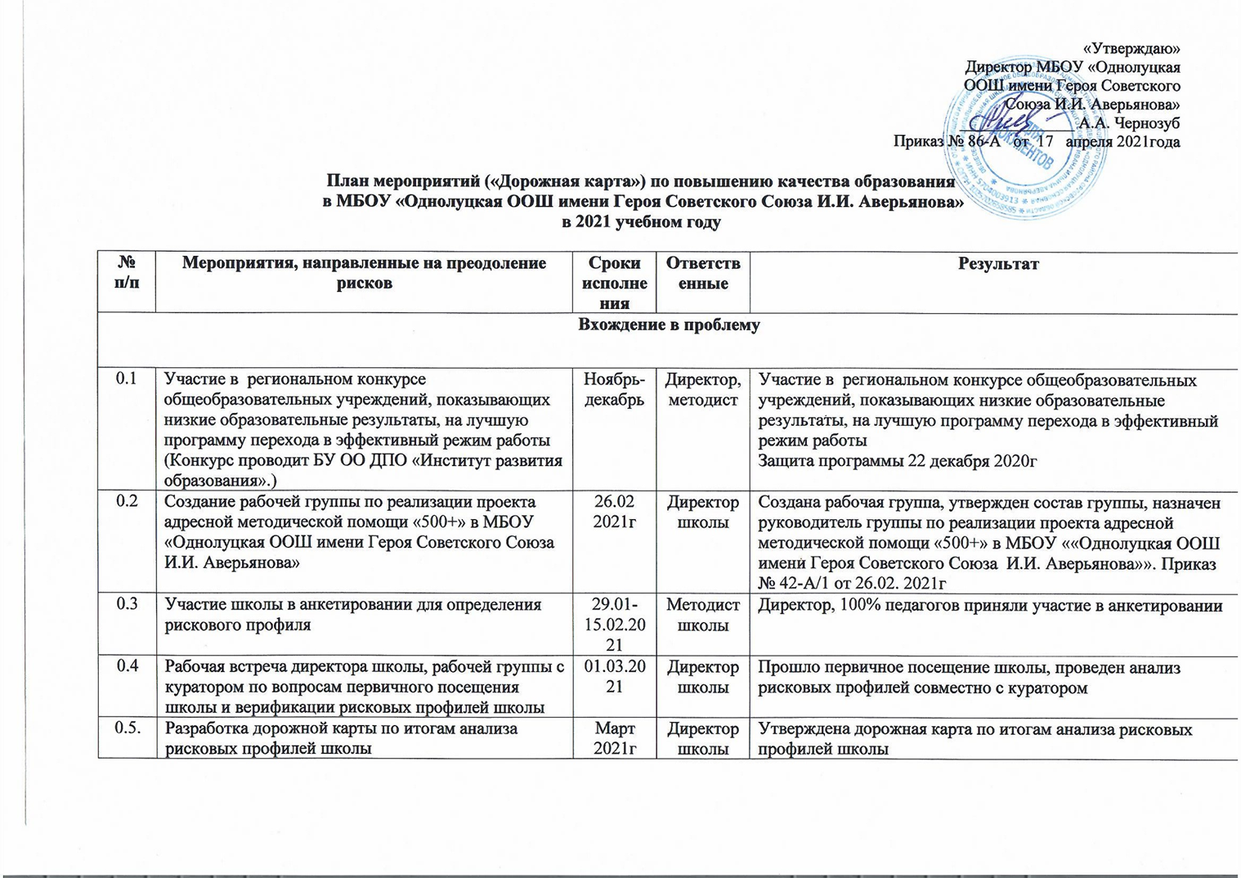
0.6. | Активация рисковых направлений в МЭДК и верификация рисковых профилей школы. | до 26.03.2021 | Директор школы | активированы рисковые направления в ИС МЭДК и верифицированы куратором
Мероприятия направленные на устранение рисков «Неуспешности»
Направление 1. Низкий уровень оснащения школы

1.1 | Участие в федеральном проекте «Современная школа» национального проекта «Образование»: создание на базе школы центра «Точка роста». | Апрель- август 2021г | директор | создание на базе школы центра «Точка роста».
1.2 | - получение и использование цифрового оборудования;  - пополнение учебно – методического оборудования;  - улучшение качества интернет-соединения. | Август-сентябрь 2021г | директор | Акт о получении оборудования.
1.3 | Ремонт, оборудование и модернизация кабинетов химии, физики, информатики, оснащение их демонстрационным и лабораторным оборудованием | Июнь-август | Директор, завхоз | Акт приемки кабинетов и проведения обновления кабинетов физики,химии демонстрационным и лабораторным оборудованием
1.4 | Подключение школы к бесплатной платформе (ZOOM, МS TEAMS и др.) | В течение года | директор | Работа на образовательных платформах
1.5. | Взаимодействие, информирование региональных, муниципального координаторов о необходимости внешней помощи. | В течение года | директор | Письменные обращения
1.6. | Обеспечение возможностью доступа к информационным ресурсам Интернета, учебной и художественной литературе, коллекциям медиаресурсов на электронных носителях | август | директор | Акт готовности библиотеки к новому учебному году
1.7. | Оснащение школьной библиотеки новыми учебными материалами (учебниками , учебно-методическими пособиями) | Апрель-август | Директор школы | Акт готовности библиотеки к новому учебному году
1.8. | Оформление зоны отдыха для обучающихся в рекреации | Июнь-август | Директор школы | Акт готовности школы к новому учебному году

Направление 2. «Низкий уровень учебной мотивации учащихся»

2.1. | Выявление обучающихся с рисками учебной неуспешности в 4,5, 6, 7, 8 классах. | 19.03-21.03. 2021г | методист | Выявлены обучающиеся с рисками учебной неуспешности в 4,5, 6, 7, 8 классах.
2.2 | Установление причин учебной неуспешности обучающихся через анкетирование, беседы с психологом, социальным педагогом, учителями, родителями (законными представителями) | 22.03.2021- 27.04.2021 | методист | Установлены причины учебной неуспешности обучающихся через анкетирование, беседы с педагогами, классными руководителями, родителями (законными представителями)
2.3. | Проведение анкетирования педагогов школы по определению затруднений при организации учебного процесса с детьми с рисками образовательной неуспешности. | 27.03.2021г | Руководитель МС | Определены затруднения педагогов школы при организации учебного процесса с детьми с рисками образовательной неуспешности.
2.4. | Проведение педагогического совета «Причины и пути преодоления неуспеваемости школьника». | 12.04.2021г | Директор школы, руководитель МС. | Протокол педсовета «Причины и пути преодоления неуспеваемости школьника».
2.5. | Повышение квалификации руководителей школы.  Тема курсов: «Управление качеством образования в школах с низкими результатами обучения». Орловский институт развития образования. | Срок: 5-9.04.2021 | Директор школы | График курсовой подготовки, удостоверение о прохождении курсов
2.6. | Разработка Концепции программы развития школы на 2021-2023гг и Среднесрочной программы развития на 6 месяцев. | 10.03.2021- 12.04.2021 | Директор школы | Разработана и утверждена концепция программы развития школы на 2021-2023гг и Среднесрочная программа развития на 6 месяцев
2.7. | Размещение дорожной карты, Концепции программы развития школы на 2021-2023гг и Среднесрочной программы развития на 6 месяцев на ИС МЭДК. | 29.04.2021г | Директор школы, учитель информатики | Размещены дорожная карта, Концепция программы развития школы на 2021-2023гг и Среднесрочная программа развития на 6 месяцев на ИС МЭДК.
2.8. | Семинар – практикум «Эффективные подходы, методы, приемы работы с учащимися с рисками неуспешности». | 29.04.2021г | Директор школы, руководитель МО | 100% участие педагогов в семинаре практикуме
2.9. | Обучение на курсах повышения квалификации/или семинары по запросу школы в БУ ОО ДПО «Институт развития образования»:  - по вопросам подготовки обучающихся к ГИА;  - развитие ИКТ-компетенций;  - работы в условиях реализации ФГОС;  - проектирование технологической карты урока  - по вопросам оценивания в образовательном процессе;  - по вопросам использования современных образовательных технологий  и др. | В течение года | методист | График курсов/сроки семинаров
2.10. | Проведение первичного мониторинга наступления позитивных изменений в школе | 30.05.2021 | методист | Мониторинг изменений в школе, разместили в ИС МЭДК документы для мониторинга, подтвержденные куратором. Результаты, справка.
2.11. | Проведение круглого стола «Повышение учебной мотивации школьников с рисками учебной неуспешности» | 28.08.2021 | директор | Сценарий круглого стола, выступления, обмен мнениями «Повышение учебной мотивации школьников с рисками учебной неуспешности»
2.12. | Участие школьной управленческой команды в серии региональных образовательных событий | Август 2021г | Директор школы | Участие в мероприятиях.
2.13. | Проведение второго этапа мониторинга реализации школьной дорожной карты | 01.09.2021- 20.09.2021 | методист | Справка о мониторинге реализации школьной дорожной карты.
2.14. | Мониторинг наступления позитивных изменений в школе (2 этап). Размещение в ИС МЭДК документов, подтвержденных куратором. | 01.11.2021 | Директор школы, методист | Проведение мониторинга изменений в школе, размещение в ИС МЭДК документов для мониторинга, подтвержденные куратором.
2.15. | Проведение семинара – практикума «Психолого- педагогическая поддержка обучающихся с трудностями в обучении» | 02.11.2021 | методист | Протокол работы семинара – практикума «Психолого- педагогическая поддержка обучающихся с трудностями в обучении»
2.16. | Организация информационного и медийного сопровождения проекта. Еженедельное размещение информации о ходе реализации проекта в школе в СМИ, сайте школы. | март- декабрь2021 | методист | Размещать не менее одной публикации в неделю.
2.17. | Проведение педагогического совета «Мониторинг и оценка результативности принятых мер по снижению уровня учебной неуспешности». | 16.12.2021 | Директор школы,  методист | Протокол педагогического совета «Мониторинг и оценка результативности принятых мер по снижению уровня учебной неуспешности».
2.18. | Подведение итогов проекта Среднесрочной программы 500+ | 20.12.2021г | Директор школы, | Результаты подведения итогов.
2.19. | Работа с молодыми педагогами (наставничество) | август | методист | Приказ по организации, план - график проведения  мероприятий, консультаций
2.20. | Активизация социального партнерства (учреждения культуры и спорта, другие школы (школьный музей), учреждения доп.образования, медицинские учреждения, муниципальные органы власти и др.) | В течение года | Ответственный за организацию воспитательной работы в ОУ | Даты мероприятий
О работе с детьми с ОВЗ
2.21. | Привлечение специалистов/планирование работы по психолого-педагогическому сопровождению обучающихся с ОВЗ | Август-сентябрь | методист | План мероприятий
2.22. | Разработка, реализация, корректировка АООП | август | методист | Приказ об утверждении и/или корректировке АООП
2.23. | Повышение квалификации учителей по вопросам преподавания учебных предметов в классах с детьми с ОВЗ (инклюзивное образование) | В течение года | методист | График курсовой подготовки

Направление 3. «Низкий уровень вовлеченности родителей»

3.1 | Индивидуальные консультации | По графику  Май, июнь,сентябрь | Председатель ППк ОУ, Классные руководители | Приказ об утверждении общего графика  консультаций
3.2 | Родительские собрания:  - «Мотивация или как помочь ребенку полюбить учебу», - «Роль родителей в формировании положительной мотивации к школе, учебному труду»,  - «Как помочь ребенку подготовиться к ГИА?» и др. | По плану в течение года  Июнь,сентябрь, ноябрь | Ответственный за организацию работы с родителями | Дата проведения, протокол проведения
3.3 | Участие родителей в формировании содержания программ воспитания, Изучение образовательных запросов учащихся и родителей (законных представителей) по формированию учебного плана внеурочной деятельности на 2021\2022 уч.г. с целью построения индивидуальных образовательных траекторий детей с рисками неуспешности. | Май, август | Классные руководители, Ответственный за организацию работы с родителями | программы воспитания, Составление плана внеурочной деятельности с на 2021\2022 уч. год с учетом образовательных запросов учащихся и родителей (законных представителей) с целью построения индивидуальных образовательных траекторий детей с рисками неуспешности.
3.4. | Разработка программ внеурочной деятельности по профилактике учебной неуспешности на 2021\2022 уч.г | Июнь-август | Методист, учителя предметники | Рабочие программы внеурочной деятельности по профилактике учебной неуспешности на 2021\2022 уч.г
3.5. | Общеклассный проект «Один день из школьной жизни», «Калейдоскоп наших успехов: один и вместе» | ноябрь | Классные руководители, | Даты проведения, защита проектов.
3.6. | Деловая игра «Почему важно учиться?» (совместная с родителями, школьниками, педагогами) | октябрь | Классные руководители, Ответственный за организацию работы с родителями | Приказ о проведении, сценарий, фотоотчет
3.7. | Организация мониторинга удовлетворённости родителей качеством образовательной деятельности школы. | Май, декабрь | методист | Анкета
3.8. | Совещание при директоре  - Организация работы с неблагополучными семьями  -Межведомственное взаимодействие по выявлению семейного неблагополучия | Ноябрь, март | Директор | Дата, протоколы совещаний

